60MWp 地面光伏电站项目
施工方案

批准：

审核：

编写：

施工单位（章）

2016 年 10 月

伏电站地锚、支架、组件施工方案

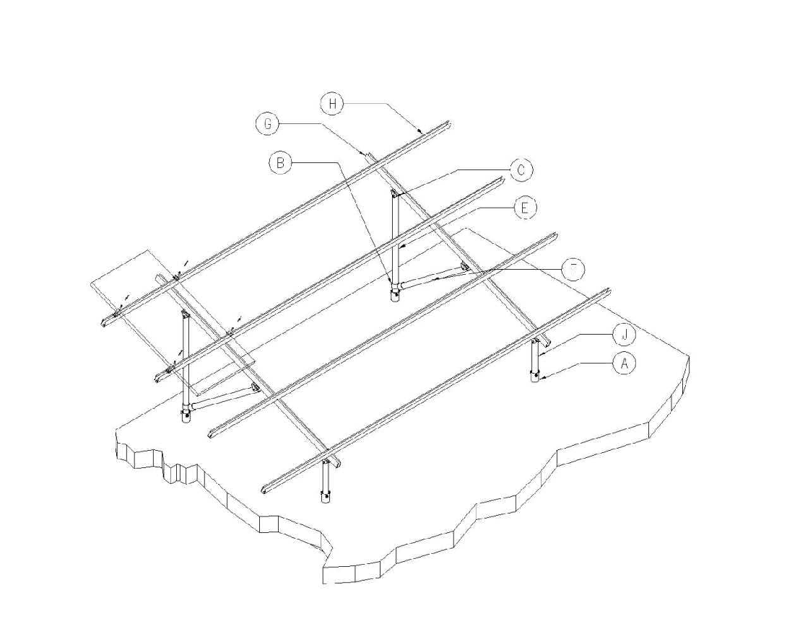

第一章 工程施工总体流程图

- 工程施工总体流程图

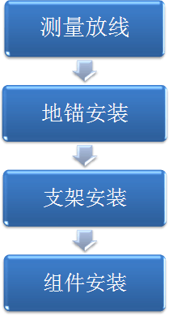

第二章 施工准备工作
1、施工准备
施工准备应贯穿施工全过程。开工前应分别对单位工程、分部工程和分项工程进行施工
准备；开工后应针对实际情况和季节变化，及时对施工准备做出补充和调整。

2、技术准备工作
  - 、技术资料准备
为满足本工程的技术管理需要，根据工程的特点以及中电投集团公司对工程的要求，需准备的施工技术资料如下：
- 建筑工程规程、规范；
- 与本工程相关的主要图集、标准、国家、行业及地方法律、法规；
- 公司质量管理体系、计量确认体系、职业安全健康体系和环境管理体系的管理手册及程序文件；
- 公司编制的施工工艺标准等企业标准；
- 江苏能新光伏科技有限公司对在建工程下发的文件等；

  - 、图纸会审工作准备
规范图纸会审制度，使工程参建人员领会设计意图，熟悉设计内容，审查施工图纸中存在的错误和不合理部分，及时提交设计单位进行修改，确保工程施工顺利进行。
图纸会审的重点：
- 图纸表达深度能否满足施工需要。
- 施工图纸与设备、特殊材料的技术要求是否一致。
- 设计采用的新结构、新材料、新设备、新工艺、新技术等在施工中能否实现。
- 施工图之间和总分图之间、总分尺寸之间有无矛盾。
- 有无不符合设计规范要求的部位，图纸会审所审查出的问题应提交设计单位及甲方、监理组织的图纸会审进行进一步复核。

第三章 测量放线

1、施工测量的依据
  - 平面布置图
  - 施工图
  - 《城市测量技术规程》cjj8-99
  - 电力行业标准 DL/T5210.1-2005
  - 施工现场的定位控制点

2、施工测量的准备工作
- 依据施工图纸和有关资料
- 进行技术交底
- 测量放线前，请甲方单位提供水平标高及控制点或坐标点（控制点或坐标点应不少于
3 个），进行复核，复核完毕后进行放线，发现问题及时沟通
- 当遇到ft地施工环境时，放线复查发现菱形点位，需及时反馈；

3、施工测量的主要内容
- 复核坐标点
- 依据总包单位提供的控制网（或点），先放光伏电站的总控制网，再放各区控制网，了解一下甲方是否有地皮提供给我司，然后再放阵列控制线；
- 根据设计部门提供的图纸，定出每个需要打桩的位置，用小旗、木条或铁条，能迅速固定在土层的物件做标记。放线的精度总控制网需要控制在 20mm 之内制在 10mm 之内。

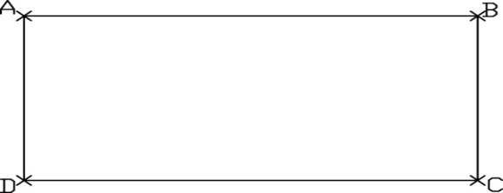总控制网

区控制网
5 区
10 区
9 区
8 区
7 区
6 区
4 区
3 区
2 区
1 区

4、GPS 测量仪施工方法
采用 GPS 技术布设控制网，可采用静态，快速静态，RTK 以及网络 RTK 等方法进行，静态测量作业方法和数据处理按现行标准 C1173《全球定位系统城市测量技术规程》的规定执行。常规 RTK 技术布设控制网应符合下列规定：
- 采用 RTK 观测时，建立 RTK 基准站网，RTK 测量基准站的作业半径应符合下表规定。 RTK 基准站作业半径（KM）

基准站等级 | 城市二等及以上 | 城市 三、四等 | 地市一级
作业半径 | 4 | 3 | 2

- IAN-80 坐标系与地点坐标的转换参数关系的参点应在 3 个以上，所选参点应均匀分布，能控制整个测量区，转换后各点的线差分量应小于 50mm。
- 基准站（如下图）接收机三脚架，架设后，无线应进行定向，开机前、关机后应分别提取接收机天线的高度，二次较差应小于 3mm。对基准站输入甲方提供的定位控制点，并将施工控制网各相关数据输入基准站。
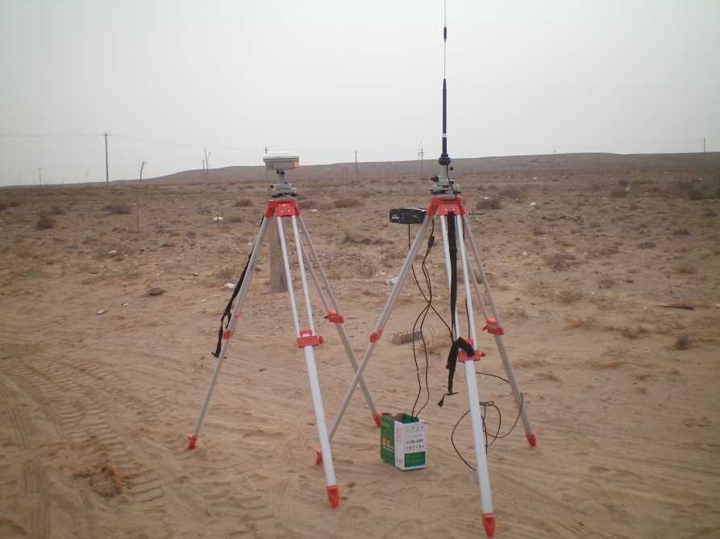

- 移动站跟踪杆应有辅助支架，气泡应平桥稳定居中，作业前检查“无线”类型输入的正确性，并在一个已知点观测，对基准站进行校核，点位较差应小于 50mm，然后根据需要进行 X 及 Y 方向移动，确定点位后，做好标记。
- 流动站电子簿记录，记录数据应是 GPS RTK 观测值的固定解，固定解应在稳定收敛至毫米级，精度后方可进行观测，记录并储存。（基准站作业记录表，见附图）
- 移动站 PTK 观测应进行独立观测两侧回，每测回应观测定位 3 次，其坐标分量较差应小于 10mm，取平均值为定位值，第二回观测时应对仪器系统进行初始化，两测回观察定位坐标分量较差应小于 20mm，并取平均值作为最后定位观察值。移动站（如下图）初始化应符合 PDOP值＜6。
- PTK 原始数据记录应包括：基准站，校核站信息，观测站坐标值，观测时间，仪器高，观测精度等有关记录。

5、控制网的布设
业主单位提供的外围坐标点，分别为 A、B、C、D、E 点，
则 A 点 | X=4137396.508 | Y=530309.366 | Z=214.436
B 点 | X=4137267.555 | Y=530285.210 | Z=220.477
C 点 | X=4137391.924 | Y=530486.000 | Z=224.608
D 点 | X=4137787.740 | Y=530324.516 | Z=208.422
E 点 | X=4138355.917 | Y=530001.829 | Z=241.761
我司根据业主提供的坐标点用 GPS 进行控制网的布设，之后进行测量放线。由于本项目地质条件复杂，施工难度大，我司计划所有的桩点控制线都用 GPS 仪器进行放线，可以有效的保证测量放线的质量和进度，从而有效的保证了工期。

6、对阵列图进行编号
对阵列图进行编号，以便对各个点施工质量进行控制，给每个区阵列进行编号，，控制网图中，Y 方向采用英文字母编号，X 方向采用阿拉伯数字编号，则每个阵列任意一个点都能记录下施工质量的好坏，如下图及检查表
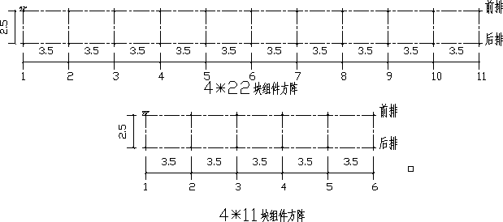

7、注意事项：
当遇到ft地施工环境时，放线复查发现菱形点位，需及时反馈；

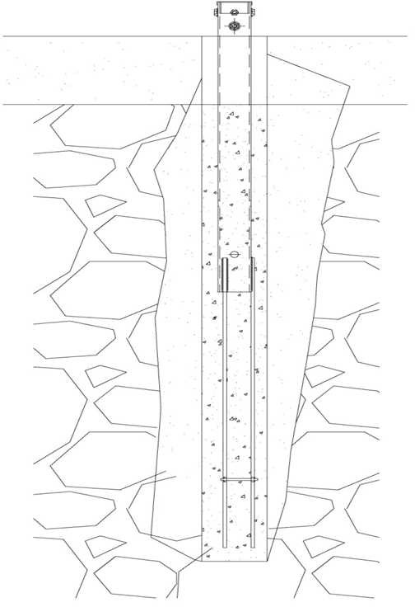
第四章 地锚安装

1、引孔
  - 打桩机需复检测量放线桩点
  - 打桩机复检桩点后，调整桩机大臂，使大臂垂直，钎头对准于控制点
  - 冲击引孔，待桩机冲孔 10-20 公分后，再进行旋转冲击。如引孔过程出现跑车现象需及时调节。
  - 引孔深度到达标准时，禁止将回转机反转回旋，避免钎头脱落。

2、微孔灌注桩安装
  - 微孔灌注桩安装是工程施工的重点，施工过程中

对每道工序都应认真操作，打桩机操作依据测量放线的桩位进行施工，履带式打桩机打桩前做加固处理，将钻机头左右、前后进行调整，初调后用水平仪校正垂直，确认无误后进行下步施工，要求桩孔位移＜30mm，垂直度 90°±3°。
  - 待钻机调整完毕后，安装微孔灌注桩，微孔灌注桩使用前对材料进行检查各项尺寸、孔位、材质是否符合要求，符合要求后，依据检验批进行报验，检查无误后进行安装施工。
3.4 钻孔过程中，首先调节垂直度，钻杆旋拧至三分之一设计深度时，观察钻杆是否出现偏差，若偏差再进行调整；钻杆旋拧至二分之一设计深度时再次校验无误后，旋拧至设计深度。
打孔后采用微孔灌注桩的工法进行施工。防护措施：
引孔后即将桩孔用防水布封堵，防止雨水冲刷，待成桩灌注前去除防水措施，立即进行灌注。
灌注时，在装钉放置一个浆料保护套，防止灌注时浆料外流，使得桩顶外形统一、美观。灌注浆料采用素混凝土，并用振动棒捣实。
灌注后需进行洒水养护，周期为 7 天。

第五章 支架安装

地锚桩安装验收通过后，进行支架立柱安装。

1、 防水压盖安装
支架安装前在地锚桩的上口安装 EPDM 防水压盖，必须扣紧，不能有间隙，以防出现漏水
现象，如下图：
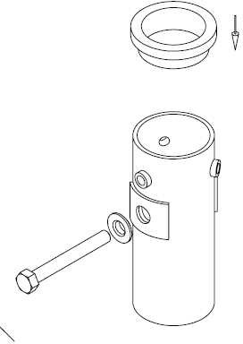

2、前序与立柱安装
- 将斜梁与斜支撑转接件进行安装
- ft体工地时，需先挂线测量标杆，根据测量数据加工前后立柱长度。
- 前后立柱立于地锚内，调节立柱高度。
- 再将立柱与斜梁托架进行安装。

3、斜梁安装
将斜梁与立柱进行连接安装，安装时要求
- 前后立柱必须垂直，
- 梁头必须在一条直线上
- 组与组间无落差
- 整体斜梁在一平面

4、檩条安装
- 安装第一道横梁时，要求每支斜梁与横梁的连接点必须在同一直线上。
- 待用直角卡尺校正后，安装剩余横梁。

- 直角卡尺校正方法如下图：
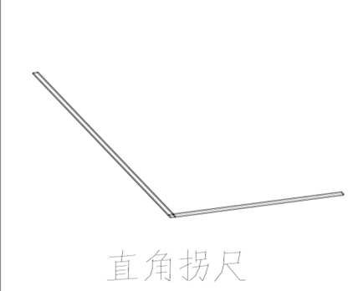
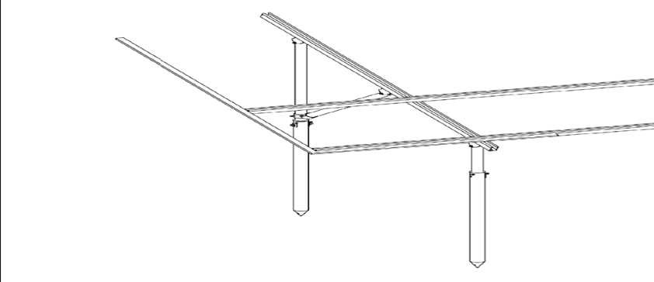

- 安装地锚对穿螺栓，较紧立柱，防止支架下沉
- 支架安装过程中，不得用铁器敲击地锚、立柱、斜梁、檩条等材料，以防造成镀锌层脱落，减少支架使用寿命。
- 在材料搬运时，必须轻拿轻放，以保证材料镀锌层完整。

5、支架安装后预检

整个支架安装完毕后，斜拉杆安装后进行自检，自检合格后填写预检表，进行报验，验收合格后进行光伏组件安装。

第六章 组件安装
1、组件进场检验
2、组件安装
  - 安装每组第一块组件时，必须进行校正，组件边部与檩条成 90 度直角。
  - 测量组件底部与檩条间距离后，进行挂线，确保组件安装水平
  - 安装组件，组件与组件的间距需保持同一宽度（可用尺杆为标准进行安装），方法如下图：

  - 安装斜拉筋与斜支撑， 斜支撑按设计要求紧固后必须保证同一水平面

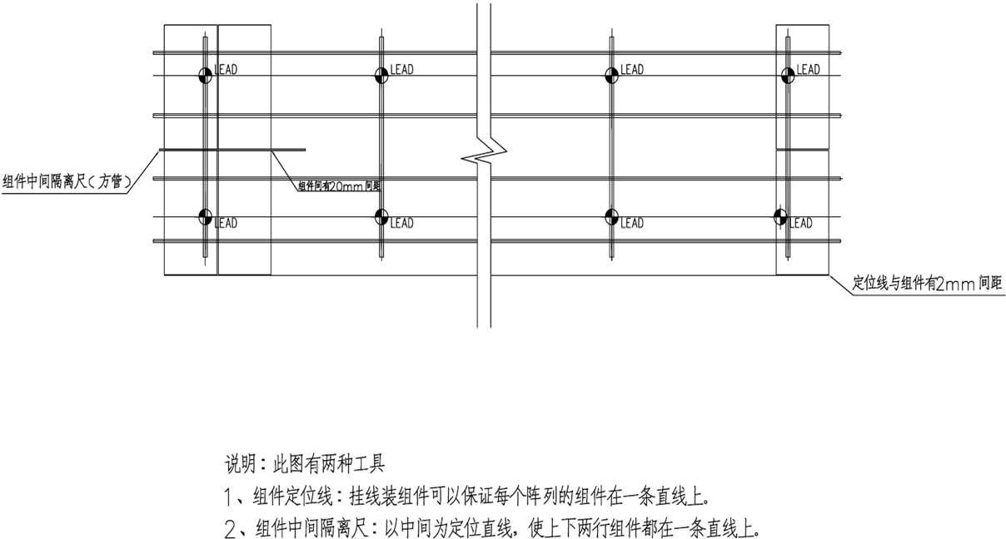

  - 组件成品必须做到相应保护，底部需用木板托起，顶部需进行覆盖保护，用软沙袋盖压或用包装带捆扎，组件边角保护套在安装前，不得拆卸。

3、光伏组件安装要注意
由于地形条件复杂，端部组件伸出长度按实际情况而定，安装光伏组件用的压码和方形螺
母必须安装牢固。

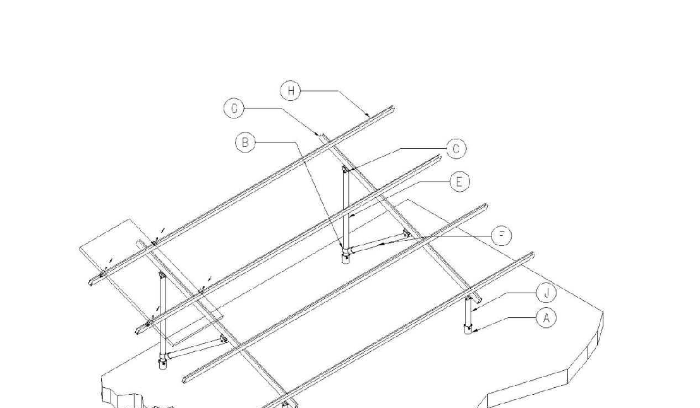
伏电站地锚、支架、组件施工方案

以上内容仅为本文档的试下载部分，为可阅读页数的一半内容。如要下载或阅读全文，请访问：https://d.book118.com/645304233202011114

